Exercice 1 : La structure de base
Objectif : Créer l'ossature d'une page.
- Créez un document HTML complet avec la déclaration de type appropriée.
- Ajoutez une balise <head> contenant un titre de page (celui qui s'affiche dans l'onglet du navigateur).
- Dans le <body>, affichez le message "Bienvenue sur mon premier site !".

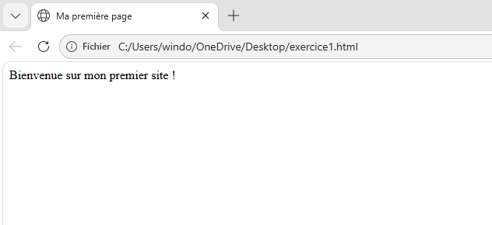
Exercice 2 : Organisation du texte
Objectif : Manipuler les titres et les paragraphes.
- Utilisez un titre de niveau 1 pour le titre principal de votre page.
- Ajoutez un titre de niveau 2 pour un sous-titre.
- Rédigez un paragraphe incluant un saut de ligne forcé (<br>) et séparez-le du paragraphe suivant par une ligne horizontale (<hr>).
Les titres utilisent les balises <h1> à <h6>. Pour le saut de ligne, on insère <br> et pour la ligne horizontale, la balise <hr>,.

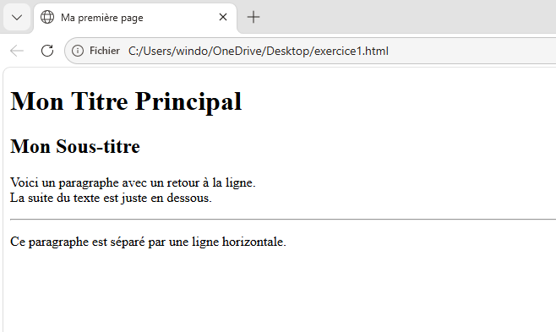
Exercice 3 : Listes de données
Objectif : Créer des listes ordonnées et non ordonnées.
- Créez une liste à puces (non ordonnée) énumérant trois langages de programmation.
- Créez une liste numérotée (ordonnée) détaillant les trois étapes pour préparer un café.

On utilise <ul> pour une liste à puces (non ordonnée) et <ol> pour une liste numérotée (ordonnée), avec la balise <li> pour chaque élément.
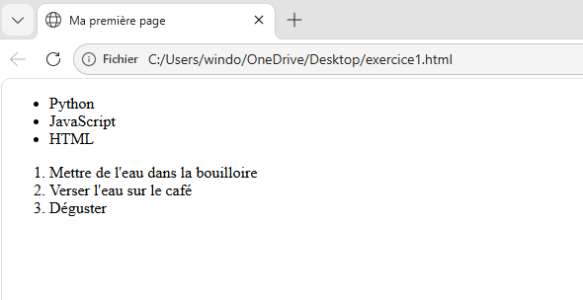
Exercice 4 : Médias et navigation
Objectif : Insérer des liens et des images.
- Insérez un lien hypertexte pointant vers un moteur de recherche, en vous assurant d'utiliser l'attribut obligatoire pour l'adresse.
- Affichez une image sur votre page. N'oubliez pas d'inclure l'attribut src pour la source et l'attribut alt pour la description alternative.
La balise de lien <a> nécessite absolument l'attribut href, tandis que la balise image <img> requiert src (source) et alt (texte alternatif).

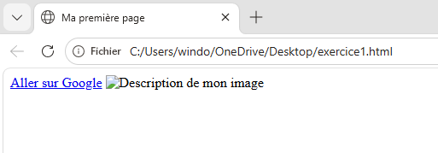

Exercice 5 : Tableaux de données
Objectif : Organiser des informations en colonnes et lignes.
- Créez un tableau simple de deux colonnes ("Fruit" et "Couleur").
- Ajoutez au moins deux lignes de données (par exemple : Pomme / Rouge) en utilisant les balises pour les lignes et les cellules.

La structure suit l'ordre : <table> (tableau), <tr> (ligne), <th> (en-tête) ou <td> (cellule de donnée),.
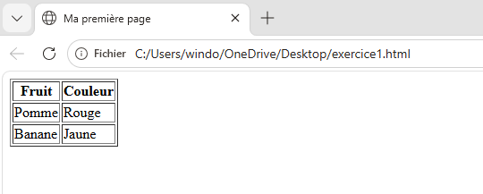
Exercice 6 : Formulaire de contact
Objectif : Créer une interface de saisie.
- Mettez en place un formulaire contenant un champ de texte pour le "Prénom" et un champ pour "l'Âge".
- Utilisez des balises <label> pour chaque champ afin d'améliorer l'accessibilité.
- Ajoutez un bouton pour permettre la validation du formulaire.

Le formulaire utilise la balise <label> pour l'accessibilité, associée à des champs <input> et un bouton de validation.
